OPINIONES Y RECOMENDACIONES DEL CONSEJO CONSULTIVO DEL INSTITUTO FEDERAL DE TELECOMUNICACIONES EN RELACIÓN A LA RADIODIFUSIÓN SONORA EN LA BANDA AM (535 - 1705 KHZ) RESPECTO DE LOS PRINCIPIOS ESTABLECIDOS EN LOS ARTÍCULOS 2°, 6°, Y 7° DE LA CONSTITUCIÓN.

1.- Antecedentes de la Radiodifusión Sonora en México.
- La Radiodifusión Sonora en México tiene su inicio en 1921 año del “Centenario de la Consumación de la Independencia”. En 1923 las transmisiones nocturnas de estaciones de radio mexicanas eran escuchadas en los EUA, Europa, Centro América y Sudamérica.
- En la Conferencia Radiotelegráfica Internacional Plenipotenciaria de 1927, los países miembros de la UIT acordaron la conformación del primer Cuadro Internacional de Atribución de Frecuencias que comprendió de los 10 kc/s a los 60,000 kc/s, en el cual se atribuyó la banda de 550 a 1500 kHz al servicio de la Radiodifusión Sonora. Cuando México pretendió acceder a la asignación de frecuencias en esta banda se encontró con el hecho de que Canadá y los Estados Unidos ya habían registrado en el Registro Internacional de Frecuencias, ubicado entonces en Berna, Suiza, todas las posibles asignaciones de frecuencias en esta banda.
- Antes de poder obtener frecuencias para el servicio de Radiodifusión Sonora en México pasaron más de 10 años de intensas y difíciles negociaciones en los foros internacionales regionales y mundiales. Al mismo tiempo, México recibió reclamos de los EUA y Canadá respecto a interferencias a sus estaciones de radio. El Gobierno de México en consecuencia, tomó decisiones y acciones drásticas en defensa del derecho a obtener canales para el desarrollo de la Radiodifusión Sonora en el territorio nacional. Entre estas acciones México no firmó el Reglamento de Radiocomunicaciones de la Conferencia Plenipotenciaria de la UIT celebrada en 1932 en Madrid, España y alentó el establecimiento de estaciones de Radiodifusión Sonora en el territorio nacional (con la participación de varios telegrafistas), aun cuando éstas pudieran ser interferidas o interfirieran las transmisiones de otros países, en particular durante la noche.
- Finalmente, durante la Primera Conferencia Interamericana de Radio celebrada a finales de 1937 en la Habana, Cuba, los países norteamericanos firmaron la Convención Regional Norteamericana de Radiodifusión que comprendió el uso de la banda de 550 a 1600 kc/s (AM). Se establecieron 106 canales, y tres clases de canales (Despejados, Regional y Local). Le fueron asignados a México 15 canales despejados, y se definieron las condiciones para asignar y operar el resto de los canales de manera compartida o mediante el uso secundario de las frecuencias.
- La Radiodifusión Sonora en Frecuencia Modulada (FM) tiene sus orígenes en 1933, aunque las transmisiones de FM inician en los años 50. En México se registró la primera estación comercial de radio FM en mayo de 1952 en la banda de 88 a 108 MHz siendo la primera estación de Radio la XHFM- Radio Joya.
- La limitante de aparatos receptores que captaran la frecuencia de FM, motivó que esta banda no fuera atractiva para los anunciantes en la década de los 60. Durante los años setenta la radio FM creció considerablemente, pero su consolidación se produjo hasta la década de los ochenta.
- En 1985 la FM superó a la AM en radioescuchas
- La Radio constituye uno de los medios de comunicación denominado el “Cuarto Poder”: expresión con la que se designó a la prensa, en alusión a la extraordinaria influencia que ésta ejerce desde los años previos a la Revolución Francesa, y que con la aparición de los medios electrónicos de comunicación, en especial de la Radio y la Televisión se ve incrementada por su penetración e influencia en la población, a la cual hoy se suman las Redes Sociales (Facebook, Twitter, etc.) a las cuales se accede por medio de Internet.

2.- Diferencias entre la Radio en AM y la Radio en FM.
  - Mientras que el canal en AM tiene un ancho de banda de 10 kHz, el ancho de banda del canal en FM es de 200 kHz. A mayor ancho de banda del canal, mayor cantidad de información y mejor calidad de audio.
  - El alcance de la Radio en FM está determinado por la “Zona de Vista” (omnidireccional) y es del orden de 50 Kms, en tanto que el alcance de la Radio en AM está determinado por la propagación de la “onda de cielo” y la “onda de tierra”. Dependiendo de la frecuencia específica en AM, sus alcances son mucho mayores que los de las frecuencias en FM permitiendo una amplia cobertura, adicional a la zona urbana que se extiende a las zonas rurales, indígenas, marginadas y dispersas. Además, durante la noche, debido a la propagación de la “onda de cielo” las señales en AM extienden sus zonas de cobertura y traspasan sus fronteras con alcances de varios miles de kilómetros. Este hecho motivó a establecer límites de potencia de estaciones en AM en los periodos de la puesta de sol y hasta la salida del mismo al día siguiente, como se puede constatar en la presentación de la CIRT en octubre de 2003 a los Senadores de la República. De las 854 estaciones de Radio en AM (permisionadas y concesionadas) que operan en la República Mexicana, 605 estaciones, es decir el 71%, deben reducir su potencia a partir de la puesta del sol y 96 estaciones, el 11%, deben apagar totalmente su transmisión hasta el día siguiente con la salida del sol”.

3.- El rol estratégico de la Radio en AM.
De las 1332 estaciones de Radio en FM autorizadas al 14 de Agosto de 2015 , 1059 estaciones están ubicadas dentro de las 59 zonas metropolitanas de la República Mexicana definidas por el INEGI y el CONAPO (ver anexo); y solo 273 estaciones están ubicadas fuera de las zonas metropolitanas.
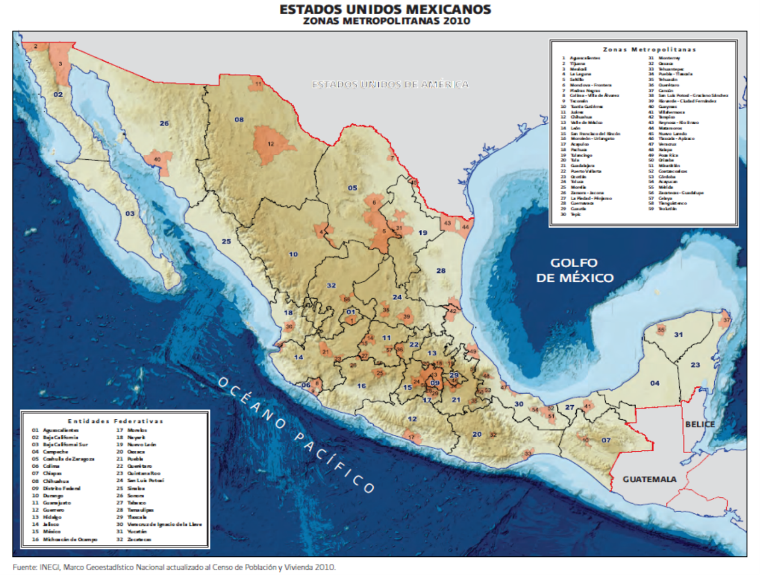
Lo cual significa que el 79.5% de las estaciones de Radio en FM se concentran en las 59 zonas metropolitanas en donde se ubica el 57% de la población mexicana y el 9% de la superficie del territorio mexicano. Estimando que las estaciones de Radio en FM tengan en promedio un alcance de 50 km de radio y teniendo en consideración las 59 zonas metropolitanas, se tendría una cobertura de Radio en FM de aproximadamente el 24% de la superficie del territorio mexicano.
Las 273 estaciones de Radio en FM que se ubican fuera de las zonas metropolitanas, que en función de su potencia tienen un alcance promedio inferior a los 10 Km de radio, por lo que alcanzan una cobertura de aproximadamente 4.5% de la superficie del territorio mexicano. Adicionando la cobertura de las estaciones ubicadas en las zonas metropolitanas se tiene que la Radio en FM aproximadamente cubre el 30% del territorio mexicano.
Considerando que en función de la potencia y su propagación debido a la conductividad de la tierra y la onda de cielo, las estaciones de Radio en AM tienen un alcance que va desde los 100 km de radio, 300 km de radio y más de 500 km de radio, en tanto que las estaciones de Radio en FM en función de su potencia y su propagación de “zona de vista” tienen un alcance que va de unos 5 km de radio, 10 km de radio y hasta aproximadamente 50 km de radio, y asumiendo que tanto la estación de AM como la de FM estén radiando en forma omnidireccional, se puede calcular que se requieran entre 7 y más de 400 estaciones de Radio en FM para igualar la cobertura de una estación de Radio en AM.
De lo anterior se concluye que, al migrar las estaciones de Radio en AM por estaciones de Radio en FM en una misma zona geográfica se disminuye en términos reales la zona de cobertura de la señal radiodifundida y la oferta de la radiodifusión sonora en el territorio nacional, afectándose principalmente la cobertura hacia las zonas rurales y marginadas del país.
Además, La Radio en AM tiene un importante rol estratégico, ya que es fundamental en la alerta y salva guarda de la vida de los connacionales mexicanos que viven y/o circulan en las diversas zonas geográficas del país, así como en la divulgación de información y la coordinación de acciones relacionadas con los diversos eventos meteorológicos, urgencias sanitarias, emergencias forestales-agrícolas-marítimas, entre otros aspectos, así como para el contacto de las autoridades municipales, estatales y federales con los mexicanos que viven en las zonas rurales, marginadas y dispersas.
Este importante y estratégico rol de la Radio en AM, no es factible alcanzarlo con la Radio en FM, debido a las limitaciones en el alcance de las coberturas de las estaciones de Radio en FM.

4.- Evolución regulatoria de las estaciones de Radiodifusión Sonora en AM y FM.
Las estaciones de Radiodifusión Sonora en AM y FM transmiten señales abiertas y gratuitas al público en general. Se han otorgado permisos y concesiones de Radiodifusión Sonora en AM y FM de carácter comercial y de carácter no comercial (gubernamentales, culturales, sociales, instituciones académicas, indígenas, etc.). La diferencia principal entre ellas es la procedencia de sus recursos económicos, en el caso de las no comerciales sus recursos económicos provienen de asignaciones presupuestales, donativos, recursos académicos, subsidios, u otros; en el caso de las estaciones comerciales sus recurso provienen principalmente de la venta de publicidad, así como de la venta de la producción de programas y spots; en el caso de la publicidad se identifican diversas fuentes entre las que tenemos la gubernamental, empresas nacionales, empresas internacionales, regionales, y/o comercios locales, etc., la mayor parte de esta publicidad se comercializa a través de agencias publicitarias.
Las radiodifusoras comerciales en AM y FM al ser abiertas y gratuitas, su viabilidad económica depende de la venta de espacios publicitarios, lo cual está relacionado con el número de radio-escuchas, poblaciones urbanas y semiurbanas que cubren en su área de servicio, y la calidad de su programación.
Si bien las estaciones de Radio en AM tienen un área de servicio mucho más grande que la de las estaciones de Radio en FM, al estar presentes simultáneamente AM y FM en las poblaciones urbanas y semiurbanas se les consideran como “servicios sustitutos” en donde ambas compiten por la publicidad. Los concesionarios de estaciones de Radio en AM desde los años 70 y principios de los 80 han manifestado su preocupación por la presencia de las estaciones de Radio en FM que cubren las poblaciones urbanas y semiurbanas de su área de servicio por las siguientes razones:
- Las radiodifusoras en AM han tenido una severa disminución de audiencia al pasar del 92% en 1971 al 23% en 2003;
- sus costos de operación son 25% más caros que los de las radiodifusoras en FM, y
- la inversión publicitaria en FM era del 72% y en AM del 28%.
En 2005 la participación de la audiencia en FM era del 83% y en AM del 17%.
Ante el impacto económico en las estaciones de Radio en AM, en 1994, la Secretaría de Comunicaciones y Transportes (SCT), autorizó que 80 concesionarios en AM obtuvieran concesiones en FM por cada estación que operaban. El objetivo de este acuerdo fue apoyar la modernización de las estaciones en AM. En noviembre de ese año, la SCT otorgó 83 estaciones de Radio en FM a radiodifusores que, según justificó entonces la SCT, tenían dificultades económicas para seguir operando en AM.
En 2005 se planteó la posibilidad de que el gobierno federal otorgara nuevas concesiones de Radio en FM. Primero se habló de las "combos", que son estaciones de Radio en FM, que se conceden a quienes ya operan emisoras en AM, en la misma plaza, con la misma programación y sin la posibilidad de comercializar doblemente. De hecho, esa fórmula fue la que permitió que, en 1994, se concedieran 83 estaciones más de Radio en FM, de manera selectiva y discrecional.
En septiembre de 2008 en el Diario Oficial se publica el “ACUERDO por el que se establecen los requisitos para llevar a cabo el cambio de frecuencias autorizadas para prestar el servicio de Radio y que operan en la banda de Amplitud Modulada” en el que se señala que:
- Los concesionarios y permisionarios de Radio que operan en la banda de AM, podrán solicitar a la Comisión Federal de Telecomunicaciones (CFT) el cambio de frecuencia para operar en la banda de FM, atendiendo al calendario y requisitos establecidos en el Acuerdo.
- El concesionario o permisionario estando obligado a transmitir en forma simultánea el mismo contenido de programación en las frecuencias de AM y FM durante un año, contado a partir del cambio de frecuencias, salvo que en la cobertura de la estación de Radio en AM se encuentren poblaciones que únicamente reciben el servicio en AM, debiendo transmitir en forma simultánea el mismo contenido en ambas frecuencias por el tiempo que determine la CFT (a partir de 2014 el IFT) en cada caso.
- Vencido dicho plazo, concluirá el derecho del concesionario o permisionario de usar, aprovechar y explotar la frecuencia en AM, y únicamente podrá prestar el servicio concesionado a través de la frecuencia en FM.
- La CFT (hoy el IFT) deberá llevar a cabo los procesos de licitación o asignación correspondientes para el otorgamiento de concesiones y permisos, en aquellas localidades que dejen de recibir el servicio de Radiodifusión Sonora con motivo del cambio de frecuencia.
En 2014, el IFT da continuidad al cumplimiento del “ACUERDO por el que se establecen los requisitos para llevar a cabo el cambio de frecuencias autorizadas para prestar el servicio de radio y que operan en la banda de Amplitud Modulada” de septiembre de 2008.
Las estadísticas publicadas por el IFT el 14 de agosto de 2015 sobre infraestructura de estaciones de radio FM indican lo siguiente:
- Un total de 430 estaciones en AM cambiaron a FM.
- Un total de 401 estaciones en AM, de las cuales 329 son concesionadas y 72 son permisionadas.
La Unidad de Espectro Radioeléctrico del IFT (UER) por su parte indica que:
- 60 estaciones de radio en AM forman parte del Acuerdo de cambio a FM del 2008 que permanecen en operación.
- Varios de estos concesionarios le han estado planteando el que se les indique cuando pueden ya apagar la estación de AM.
El IFT publica el “ACUERDO mediante el cual el Pleno del Instituto Federal de Telecomunicaciones modifica el Programa Anual de Uso y Aprovechamiento de bandas de frecuencias 2015” en el DOF en abril de 2015, atendiendo solicitudes de incluir bandas de frecuencias para radiodifusión en AM. En este acuerdo incluye 66 frecuencias en AM para uso comercial, 2 para uso público y 3 para uso social; y establece además que el segmento de 1605 a 1705 kHz se reserva estaciones comunitarias e indígenas.

5.- Consideraciones para emitir las recomendaciones
El CC-IFT reconoce que la actuación de la extinta CFT y del actual IFT han sido apegadas a lo señalado en el “ACUERDO por el que se establecen los requisitos para llevar a cabo el cambio de frecuencias autorizadas para prestar el servicio de radio y que operan en la banda de Amplitud Modulada” de septiembre de 2008.
Es un hecho que existen inconformidades por parte de los radiodifusores comerciales en AM que aceptaron intercambiar su frecuencia por una en FM, como lo muestra el concesionario de la radiodifusora XETNT-AM de los Mochis, Sinaloa en el escrito que dirigió al CC-IFT el pasado febrero de 2015, en el que expresa su deseo e interés de seguir operando en AM.
Es también un hecho que existen operadores en AM que desean apagar sus emisiones en AM y solo operar en FM, y que se ven obligados a continuar con la operación en AM dado que el IFT ha determinado que deben continuar operando conforme lo establece el segundo párrafo del SEXTO Acuerdo de septiembre de 2008.
El CC-IFT reconoce que la decisión del Pleno del IFT de incluir, en el Programa Anual de Uso y Aprovechamiento de bandas de frecuencias 2015, la posibilidad de asignación para el servicio de radiodifusión en AM de 66 frecuencias para uso comercial, 2 para uso público y 3 para uso social; así como el establecer que el segmentos de 1605 a 1705 kHz se reserva para estaciones comunitarias e indígenas, atiende el interés de los radiodifusores que desean continuar operando frecuencias en AM así como la frecuencia en FM, que intercambiaron conforme lo establecido en el Acuerdo de intercambio de frecuencias de 2008, como es el caso del concesionario de la radiodifusora XETNT-AM de los Mochis, Sinaloa.

6.- Recomendaciones
- Teniendo en cuenta lo establecido en las fracciones XXXVII y XXXIX del artículo 15 de la LFTR, el CC-IFT recomienda que en 2016 el IFT realice un estudio que permita determinar:
  - la capacidad instalada en AM,
  - la cobertura del territorio nacional, incluyendo nuestras posesiones insulares de la radio AM y la radio FM,
  - la estadística sobre la cobertura en poblaciones indígenas y comunidades marginadas,
  - los avances de la radio digital en las bandas de la radio AM y de FM en la audiencia en los Estados Unidos de América,
  - los programas de formación de ingenieros que incluyan una formación en sistemas de radiocomunicación,
  - las capacidades tecnológicas en institutos, universidades e instituciones de educación superior para desarrollar un equipo receptor de radio digital para AM y FM utilizando el protocolo IBOC,
  - pertinencia de la revisión de los tratados internacionales relativos a la compartición y uso de bandas de frecuencias de radiodifusión en AM con objeto de mejorar condiciones y eliminar limitaciones de operación
  - pertinencia de revisión de las normas técnicas relativas a la radiodifusión en AM
Dr. Ernesto M. Flores-Roux
Presidente
Lic. Juan José Crispín Borbolla
Secretario del Consejo
La presente Recomendación fue aprobada por mayoría de votos de los siguientes integrantes del Consejo Consultivo del Instituto Federal de Telecomunicaciones: Irma Ávila Pietrasanta, Carlos Arturo Bello Hernández, Ernesto Flores Roux, Gerardo Francisco González Abarca, Erick Huerta Velázquez, Salma Leticia Jalife Villalón, Irene Levy Mustri, Elisa V. Mariscal Medina, Luis Miguel Martínez Cervantes y Carlos Alejandro Merchán Escalante. La Consejera Aleida Calleja Gutiérrez, se abstuvo de emitir su voto. Lo anterior fue resuelto en la su I Sesión Ordinaria celebrada el 28 de enero de 2016, mediante Acuerdo CC/IFT/280116/4. El Consejero Carlos Alejandro Merchán Escalante y la Consejera Salma Leticia Jalife Villalón desarrollaron el proyecto de Recomendación.

Capítulo I Historia y evolución de la Radio http://catarina.udlap.mx/u_dl_a/tales/documentos/lco/pacheco_p_fl/capitulo1.pdf
Historia de la radio en México http://radioprensaytelevision.blogspot.mx/2011/05/historia-de-la-radio-en-mexico.html
http://www.cirt.com.mx/071030%20Senado/5%20Situacion%20Actual%20de%20la%20AM%20(Texto).pdf
Reporte de Infraestructura de Radio y Televisión del IFT de agosto de 2015
Para determinar el número de estaciones de FM que se requieren para igualar la cobertura de una estación de AM, se consideró que las estaciones radian de forma omnidireccional, considerando unos radios de 40 km para la FM y 100 km, para la AM se calculó las correspondiente áreas de cobertura y se dividió el área de cobertura de la AM entre la de FM dando como resultado que se requieren 6.25 estaciones de FM para igualar la cobertura de la de AM; al considerar un radio de 1000 km para la AM y de 50 km para la FM el resultado nos indica que se requieren 400 estaciones FM para igualar la cobertura de la AM
https://oaxaca.quadratin.com.mx/Senadores-priistas-buscaran-aprobacion-de-reforma-para-migrar-estaciones-de-radio-AM-a-FM/
El espectro radioeléctrico en general se otorgaba de manera selectiva y discrecional antes de la publicación de la Ley Federal de Telecomunicaciones de 1995.

